

得资本者，得天下

实战型资本战略与投融资决策董事长班

融师、融智、融天下

【主办单位】北京大学继续教育学院

北京大学创办于1898年，初名京师大学堂，是中国第一所国立综合性大学，2013年，北京大学整合成人教育学院、网络教育学院和培训中心的业务，成立继续教育学院。作为校级专业办学机构，学院通依托北大的优质教育资源，通过开展高端教育培训、网络远程教育、夜大学等业务向全社会积极传递北大的“正能量”。

学院秉承传统，勇担社会责任。继承北京大学继续教育近百年的光荣历史和优良传统，以“服务国家战略，履行社会责任，建设具有鲜明北大特色的世界一流继续教育”为目标，以“传承文明、传播思想、传授知识”为使命，学历教育和非学历培训并重、面授与网络新媒体教育并重、服务社会与服务个体并重，为构建终身教育体系和学习型社会做出应有贡献。

学院精益求精，助力学员成长。学院努力为各级领导干部、各行各业的高层管理者、骨干精英提供“订单式”培训和“最优质”服务，助力为每一位学员的职业发展和素养提升。承担的中央和国家机关司局级干部选学项目为国家大规模培训干部创造了新模式。

学院创新示范，服务行业精英。按照“守正创新、转型发展”的思路，推进夜大学、网络教育的科学发展，为社会培养数万名优秀毕业生。学院正在积极建立起一批开放课程体系和建设开放型大学，实现北大人的“梦想”之一——“让凡是想做北大学生的人，都能成为北大的学生”。

【课程引言】


随着全球经济一体化的快速发展，全球资本市场的投融资方式创新不断，整个中国进入了资本竞争和资源整合的时代，中国企业家面临的最大挑战，将不再是国内产业的持久战，而是金融资本与产业相结合的闪电战，中国企业已进入资本跨越式发展阶段，拥有“资本”思维模式的企业家才能在转型中紧抓机遇，立于不败地位。如何抓住机会，在日新月异的资本市场获得发展，正是许多企业高层决策者要面对的巨大挑战。为帮助企业转变思维，做好准备迎接新挑战，北京大学实战型资本战略与投融资决策董事长班将以投融资、私募、境内外上市等为逻辑核心，通过全方位剖析企业资本运营的各个环节，使企业家更深刻地理解和掌握资本运作的精髓，提升参与资本市场的竞争能力、风险控制能力和保值增值能力，达到资本与人脉高度融合，从而实现由产品经营到资本运营的突破性跨越。

【课程特色】

师资雄厚，领略名校风范

北京大学是享誉世界的百年名校，莘莘学子孜孜以求的学术殿堂，师资依托于北京大学、清华大学的资深教授，同时邀请到国家金融部门领导及金融界专家讲授，又有拥有全球著名公司及国内大型企业工作经历的实战型高级管理人员。

案例授课，避免纸上谈兵

理论与案例相结合，解读资本市场投融资操作案例,互动交流面临问题,避免坐而论道。教学内容着眼于提高学员的实战能力，精选实际案例，突出案例讨论，安排企业参观、现场教学、互动游戏等教学方式帮助学员学以致用，融会贯通。

健全组织，创造良好氛围

课程实行班主任带班制，并由学员选举班委，多渠道建设班级体。建立学习小组，在教师指导下开展互动研讨，交流企业资本经营管理经验，探讨解决资本经营中存在问题的途径。

高端论坛，开阔国际视野

课程将定期举办论坛和沙龙，就国内外经济、资本市场一系列重大事件、趋势、焦点话题，邀请国内外知名专家学者和跨国公司高层管理者，与学员进行交流和对话，进一步开拓学员的视野和思维。

洞悉资本，把握投资商机

帮助学员洞悉国际金融市场风云，透视世界资本深层潜流，掌控项目融资操作规则，了解金融风险防范真谛，速读环球金融前沿理念，把握海内外投融资通道。

【主办院系】 北京大学继续教育学院

【招生对象】 企业董事长、总裁等决策者；银行、证券等金融机构的决策者及高级管理者；金融投资中介服 务机构的董事长、总裁等决策者；小额贷款、担保公司董事长、总裁等决策者；有志于进军资 本市场的企业董事长、决策者。

【学 制】 学制一年，分阶段授课；每两月集中授课四天。

【课程费用】 86000元（含：课程学习、教材、结业证书等费用，食宿、交通费自理。）
【证书颁发】 通过全部课程及论文答辩，将获得北京大学颁发的“北京大学实战型资本战略与投融资决策董事长班”结业证书。

【课程设置】
模块一：资本战略基础篇
宏观经济  宏观经济与政策解读  中国经济结构与产业结构调整  国际金融体系的新趋势  区域经济主体与新型城镇化  人民币国际化路线图及对企业的机遇与挑战 | 金融基础课程  货币银行学  投资银行与资产证券化  国际金融学  公司价值评估与管理  金融衍生产品的发展趋势
资本市场现状  中国及国外资本市场发展历程  中国资本市场中机遇和挑战  中国资本市场改革  中国与国际资本市场差异化  中国资本市场中企业生存法则 | 财务战略性管理  财务分析与资本预算  企业财务运作体系  企业资金运作  集团财务管控  内部控制与风险管理
模块二：投融资决策篇
投资决策  投资分析中的最新思想与发展  投资选择方法  投资项目现金流估算  投资战略与投资回报分析  投资决策流程管理  投资分析与风险管理 | 融资决策  融资环境分析（内部、外部）  融资成功的原则和控制环节  融资效果评估  融资渠道与方法  融资中难点问题的解决方案及风险控制  国内外融资案例
投资基金  对冲基金特征、运作及管理  国外基金的投资策略  基金产品的选择与投资  投资目标与投资政策的选择 | 内部融资  留存盈余与应收账款融资  票据贴现融资  资产典当融资  商业信用融资
债券投资  企业债与可转债定价与发行  债券的估值、投资管理  收益曲线分析与利率风险  债券产品选择与组合, 收益率的计算 | 股权融资  股权出让融资  产权交易融资  杠杆收构融资  引进风险投资
股票、基金投资  股票市场发展环境分析  股票市场投资策略  基金业的市场化道路  利用股票、外汇、期货市场规避企业风险  证券投资基金与创投基金 | 债权融资  国际与国内银行贷款融资  发行债券融资  金融租赁融资  民间借贷融资与信用担保融资
期货与股指期货投资  金融衍生品市场  沪深300股指期货特征分析  股票指数期货投资策略  期权交易策略及操作  期权价格的决定因素与定价模型 | 国际融资渠道  公开资本市场融资  全球创业板市场  国际投融资案例分析  高利润的离岸贸易融资
外汇投资  外汇交易原理  国际经济新格局及对外汇市场的影响  人民币汇率解析  中国外汇体制变迁与外汇市场发展  外汇风险管理及外汇交易策略 | 国际非商业性融资  非商业性融资渠道  如何获得联合国、世界银行和国际金融机构的资金援助  如何获得政府资金支持
模块三：公司治理
公司治理结构  企业治理原则和核心问题  治理结构类型及演变  治理结构效率要素分析  企业治理的基本手段 | 股权设计  公司治理结构与股权结构设计  企业治理结构与资本结构的双重优化  投资、融资理论与实务  资本运营战略下的股权激励
董事会的定位、构建和运作模式  董事的酬金与绩效  董事会与管理层战略如何一致  独立董事与监事会的定位、构建和运作模式  董事会的建立、董事会成员的选拔及评价 | 构建高效的董事会运行机制  激励机制与经理人报酬  长期激励性报酬实践与案例  公司治理结构安排与机制设计  期权的应用开发与股权激励
模块四：估值、并购、重组
公司估值  现代公司估值详述  相对估值方法  公司财务预测与估值模型  不同行业估值方法的选择  估值方法的拓展应用 | 并购重组的策略  企业并购重组的方案设计及创新  公司重组与资产置换  并购重组的反收购策略  中国企业的海外并购  国际并购与整合
并购重组需要关注的问题及解决方案  不同类型股东并购重组的动机和行为  公司并购重组交易结构  公司并购重组支付方式  公司并购融资手段  公司并购重组估值方法和定价  公司并购目标的选择 | 并购重组面临的问题及解决方案  并购重组面临的新环境概述  国有股东行为及监管  外资并购的法规空白、反垄断和同业竞争监管  民营企业在并购重组中的公平市场地位保护  反收购的监管
模块五：上市与投融资
上市战略的选择与操作  不同上市地的审批、监管及规则条件  上市过程中流程及操作  中国 IPO 市场/ IPO辅导实务  上市地点、时机与方式优化选择 | 与上市相关的企业资本运作  如何做好上市前风险投资的引入  上市决策与规划制定  确定募资前的股权定价与权益分配  如何控制资本筹措的成本
企业上市与VC、PE退出  如何做好交易买卖和二次卖出  如何操作股权投资退出  PE/VC退出策略  股权资产并购与反并购 | 借壳上市  壳的时机及目标公司选择  股权及资产置换的优化组合  目的公司法务及税务审核  借壳上市案例分析
上市再融资  上市公司再融资管理办法  再融资与资本战略  上市公司再融资私募化  上市公司再融资过程中的重要审核 | 境外上市融资  美国NASDQ\香港联交所\新加坡上市规则比较  境外上市重点风险防范  我国企业境外上市目前遇到的主要问题  案例分析
模块六：私募与风投（PE/VC）
资本市场私募股权基金法律与政策解析  国内国外相关法律法规  相关合同与协议的选择与安排  企业设立章程与相关约定  股权转让的法律安排  会计师事务所的选择与协调  知识产权与无形资产的评估 | 私募股权基金的项目选择与投融资操作  投资者与融资模式的选择  标的公司寻觅及实地尽职调查  企业价值的评估与定价  企业融资对资本结构的影响  投资效益分析  股权融资形式
私募股权投资基金（PE）的组织形式  私募股权投资基金的组织形式  私募股权基金公司的治理与激励  政府在私募股权投资基金发展中的作用  私募基金公司的内部风险控制  私募股权投资基金项目并购重组策略  私募基金公司的财务与税务管理  私募股权投资基金案例分析 | 私募股权基金（PE）的融资活动  私募股权投资基金的募集程序  各种融资方法的成本及使用企业  商务计划书的编写  影响融资决定的因素  融资的实务与流程  融资活动中的政策限制  如何规避融资过程中的风险
私募股权基金（PE）管理模式  私募股权基金的资源整合  企业产权机制调整和公司治理架构  企业私募融资后的经营管理调整  中介机构在融资中的作用  企业治理结构完善与期权激励制度 | 私募股权基金（PE）投资模式  国际股权基金中国基金投资管理模式与案例  当前法律环境下人民币股权基金发起与募集  目标企业投资流程与管理模式  被投企业的成长辅导与再融资  产业整合与被投企业的做大做强
创投私募基金业务操作流程  企业商业模式诊断  企业商业模式评估  财务报表分析/财务分析方法  财务报表作弊审查与风险规避  风险投资的案例与个案  本基金概况及特点、组织结构、  创投投资流程 | 风投私募基金  行业分析与投资决策  现代企业的行为金融与投资偏好  资产评估与股权定价  融资渠道比较分析及选择  融资风险及风险防范控制  人事安排与权益分配  资源整合与激励机制
模块七：商业模式设计与创新
商业模式体系建立  商业模式与行业发展层级  商业模式与企业定位  商业模式与竞争战略  商业模式的评价标准与体系建立 | 商业模式盈利预测  商业模式赢利支撑  资本市场的商业模式偏好  商业模式的财税保障战略  商业模式的盈利评估与分析
商业模式创新与变革  商业模式与企业核心竞争力  互联网时代背景的下商业模式创新  商业模式的优化与实施  跟进、独创产品、专业化商业模式  不同行业商业模式研究与对比  模式变革的内部风险与管控 | 商业模式与公司制度  商业模式设计的理念  商业模式与企业制度设计  构建商业模式下的管理制度要点  文化传承与商业模式变革  领导者理念与商业模式
模块八：小微金融
民间借贷总论  民间借贷概论  民间借贷的合同  民间借贷委托代理及责任效力  民间借贷的代位权和撤销权  民间借贷违约责任和刑事犯罪 | 民间金融发展改革  对现行相关法律的修改建议  民间金融与中国金融制度改革  中国民间金融发展与展望  融资租赁市场前景  民间金融阳光化发展方向
小额信贷综述  小额信贷发展的进程  小额信贷的类型  国内外小额信贷的发展趋势  建立商业性可持续的小额信贷机构  有利于小额信贷发展的法规和政策环境  中国小额信贷业可持续发展面临的挑战 | 担保行业综述  中国担保行业的发展历程  担保业最新政策及金融监管  担保行业发展最新动态  担保业的发展与制度建设  担保行业监管最新政策解读  涉及担保机构的最新财税扶持政策解读
小额信贷公司体系构建  小额贷款客户定位：企业信贷和个人信贷  小额贷款公司的产品设计策略  贷款评估体系的建设  客户还款能力和意愿分析  小额贷款公司的管理体系 | 担保公司体系构建  担保业务的产品设计和创新  担保公司价值定位和经营策略  担保业务盈利模式分析  信用担保全过程  银保关系管理和合作模式
小额信贷内部控制与全面风险管理  小额贷款公司的内控结构  关联交易的风险  小额贷款公司内部审计  小额信贷风险形势  风险管理体系与风险控制 | 担保公司内部控制与全面风险管理  担保公司的内控结构  担保公司内控制度的设计  担保公司的风险分类与识别  担保公司风险预防与控制  担保公司风险规避、降低、转移
专题课程：互联网金融
互联网金融整体发展状况、监管及发展方向  互联网思维与渠道创新应用SEO、SEM、SNS  供应链金融 | P2P专题  大数据的分析与应用  第三方支付与移动支付
注：具体授课以根据实际情况具体安排的为准（模块的先后顺序根据老师时间调整）
【部分师资】
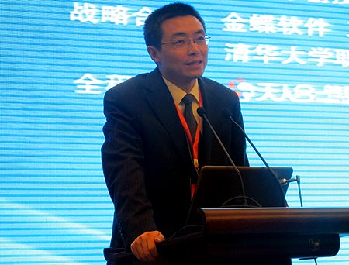
黄俊立 北京大学经济学博士学位。北京大学经济学院副教授，任北京大学民营企业研究所执行所长，讲授《资本运营》、《经济学》、《管理学》等课程。



黄 嵩 博士，副教授，北京大学金融与产业发展研究中心秘书长。主要从事股权投资基金、资本市场与投资银行学领域的研究与实践，北京大学、清华大学等十余个企业家研修班主讲老师。

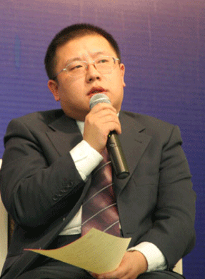

张 伟 北京大学金融学博士。曾任职于北京证券有限责任公司、中原证券股份有限公司投资银行部副总经理，现担任北京大学投资银行学会会长，北京大学金融与产业发展研究中心主任助理、研究员，北京市经济法学会金融专业委员会副秘书长，国内多家大型企业资本运营首席顾问。

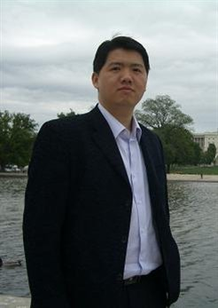

欧阳良宜 博士，特许金融分析师 北京大学金融系副教授，曾获邀担任中组部领导干部测评中心外部专家，参与中央企业高管选拔。欧阳良宜的研究方向主要为金融衍生品、另类投资以及证券投资，尤其是对冲基金和私募股权基金。



庞 红 北京大学客座教授，中国人民大学财政金融学院教授，国家科学技术部技术经纪人“顾问”，科学研究方向：国际金融；国际结算；银行会计；商业银行。



袁 立 资深投资银行家、管理专家，现任教于北京化工大学，同时是多所学校高级经理工商管理硕士（EMBA）、工商管理硕士（MBA）和高层管理短期课程（EDP）的课程教授。主要研究方向：公司并购与重组、公司理财。
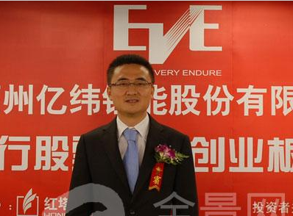

沈春晖 红塔证券投资银行事业总部总经理，北京大学经济法学硕士。我国首批注册的保荐代表人，先后在国泰君安和红塔证券从事投资银行工作。

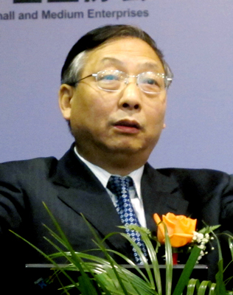
许 健 现任中国人民银行党校的副校长，经济学博士、研究员、教授、博士生导师。学科研究领域：经济金融形势与政策、国际金融及汇率制度、银行核心竞争力、资本市场与投资、证券法律制度、金融安全、投融资理论与实践、中小企业融资、金融改革等。

【报名流程】
第一步
报名申请
第二步
缴纳学费
第三步
入学通知
第四步
报到入学

在收到入学通知后，两日内将学费汇入学校账户。
【汇款方式】
户 名：北京大学
账 号：11001070400056006968
开户行：建行北大南街支行
报 到：提交学历证书和身份证复印件各一份、一寸和二寸免冠证件照各三张。
学费本人应在收到录取通知书3个工作日内全部缴清。
开课前7个工作日内提出申请的同学须即时交纳学费。

实战型资本战略与投融资决策董事长班报名表
个 人 信 息
姓 名 |  |  |  | 通讯录非  保密项目 |  |  | 性 别
出生日期 |  |  |  |  |  |  | 籍 贯
民 族 |  |  |  |  |  |  | 身份证号
联 系 方 式
联系地址 |  |  |  | 通讯录需保密 | □ |  | 邮 编
联系电话 | 办公电话 |  |  | 通讯录需保密 | □ |  | 住 宅： |  |  |  | 通讯录需保密 | □
 | 电子信箱 |  |  | 通讯录需保密 | □ |  | 手 机： |  |  |  | 通讯录需保密 | □
学 习 经 历
毕业学校 |  |  |  |  |  |  | 专 业
毕业时间 |  |  |  |  |  |  | 最高学历
工 作 经 历
单位名称 |  |  |  | 通讯录 需保密 | □ |  | 职务职称 |  |  |  | 通讯录需保密 | □
资产规模 |  |  |  |  |  |  | 职工人数
企业性质 | 政府□ 国企□ 民营□ 外企□ |  |  |  |  | 主营业务
经 办 人 信 息
姓 名 |  |  |  |  |  |  | 手 机
办公电话 |  |  |  |  |  |  | 邮 箱
联 系 我 们
您对教学的
要求与建议
汇款信息 | 户 名：北京大学  账 号：11001070400056006968  开 户 行：建行北大南街支行  汇款注明：“北京大学实战型资本战略与投融资决策董事长班**学员学费
获得本课  信息来源 | （请在确认项前□内划√并在括号内填上名称）  报纸/杂志□名称（ ）  网站 □名称（ ）  推荐人/单位□ （ ）  其他 （ ） |  |  |  |  |  | 我方咨询  老师姓名
发票抬头

